 

## **Filière WM 2024**

**Module : Administration linux avancée**

**Titre du Rapport : Configuration du Serveur DHCP, DNS,**

**et Apache sous Linux**  
  
  
  
  
  
Réalisé par

**Marouane AITHAMMOU**

**Zakaria ALLOUCHI**

**Date : le 06/05/2024**

Encadré par : AMAMOU AHMED

**I. Introduction**

Le présent rapport explore la configuration de serveurs DHCP, DNS, et Apache sous Linux. Ces services sont essentiels pour la gestion des réseaux et des services web. Le serveur DHCP automatise la distribution d'adresses IP, le serveur DNS traduit les noms de domaine en adresses IP, et le serveur Apache héberge des sites web. L'objectif est de configurer ces services pour le domaine eidia.uemf et d'afficher une page web dynamique via Apache.

**II. Fondements Théoriques**

**1. Dynamic Host Configuration Protocol (DHCP)**

- Le DHCP est un protocole de réseau permettant aux appareils de recevoir automatiquement une configuration IP lors de leur connexion. Il attribue dynamiquement des adresses IP et d'autres paramètres réseau tels que la passerelle par défaut et les serveurs DNS.

**2. Domain Name System (DNS)**

- Le DNS est un système qui traduit les noms de domaine en adresses IP et vice versa. Cette traduction permet aux utilisateurs d'accéder aux ressources Internet en utilisant des noms faciles à retenir plutôt que des adresses IP numériques.

**3. Apache HTTP Server**

- Apache est un serveur web open-source qui héberge des sites web. Il permet de servir des pages web statiques et dynamiques en utilisant des modules comme PHP.

**III. Objectifs de Configuration**

- Configurer un serveur DHCP pour attribuer dynamiquement des adresses IP.

- Configurer un serveur DNS pour le domaine eidia.uemf.

- Configurer un serveur Apache pour héberger et afficher une page web dynamique.

**IV. Logiciels Utilisés**

**- ISC DHCP Server**: Pour la configuration du serveur DHCP.

**- BIND :** Pour la configuration du serveur DNS.

- **Apache, MySQL, PHP, phpMyAdmin** : Pour la configuration du serveur web et la gestion des bases de données.

**V. Configuration du Serveur DHCP**

**1. Installation du Serveur DHCP**

```

sudo apt-get update

sudo apt-get install isc-dhcp-server

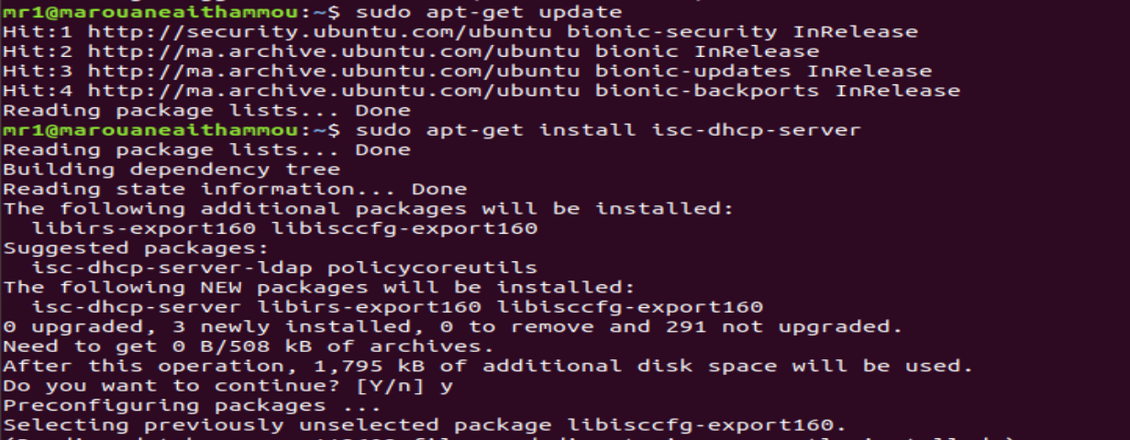

**2. Configuration du Fichier dhcpd.conf**

```

sudo nano /etc/dhcp/dhcpd.conf

```

Ajoutez les directives de configuration suivantes :

```plaintext

subnet 192.168.1.0 netmask 255.255.255.0 {

range 192.168.1.100 192.168.1.200;

option routers 192.168.1.1;

option domain-name-servers 8.8.8.8, 8.8.4.4;

default-lease-time 600;

max-lease-time 7200;

}

```

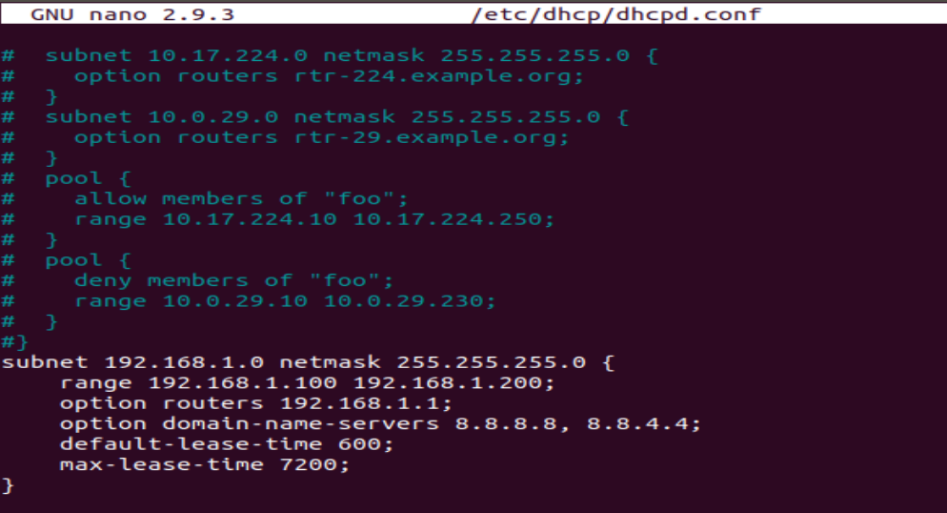

**3. Configurer l'Interface Réseau**

bash

sudo nano /etc/default/isc-dhcp-server

Ajoutez la ligne suivante :

INTERFACESv4="enp0s3"

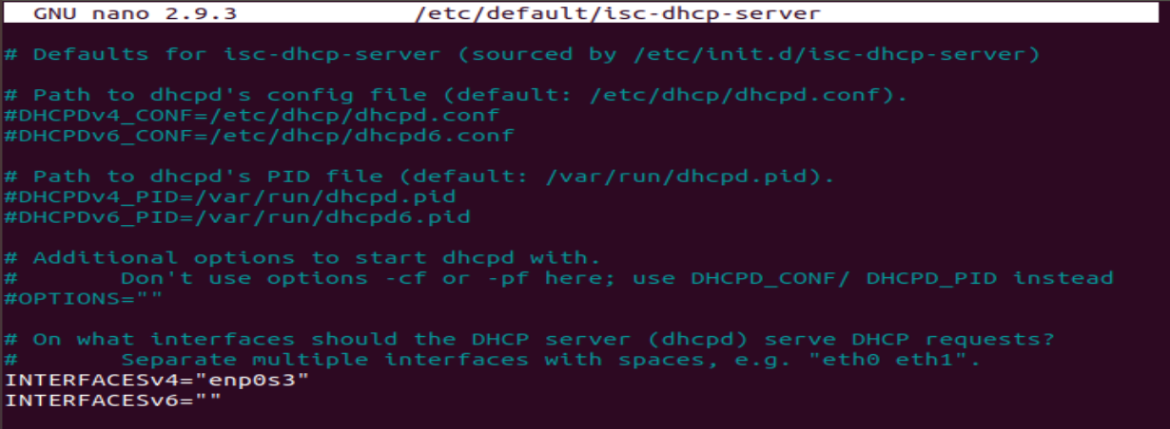

**4. Redémarrer le Serveur DHCP**

sudo service isc-dhcp-server restart

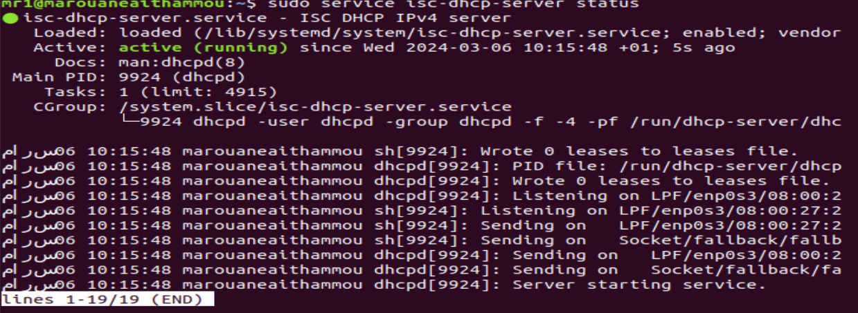

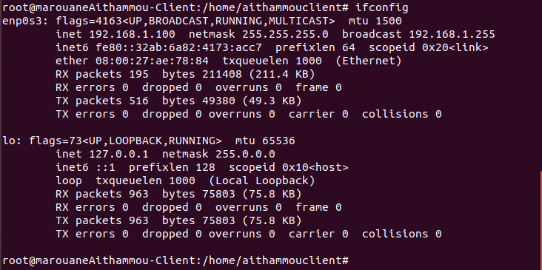

**VI. Configuration d'un Serveur DNS\*\***

**1. Installation de BIND**

sudo apt-get install bind9

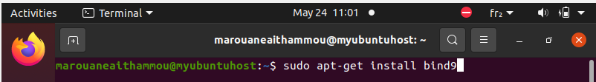

**2. Configuration du Fichier de Zones**

sudo nano /etc/bind/named.conf.local

```  
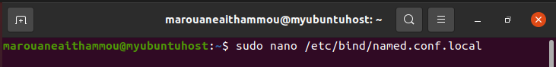

Ajoutez les lignes suivantes :

```plaintext

zone "eidia.uemf" IN {

type master;

file "/etc/bind/db.eidia.uemf";

};

zone "1.168.192.in-addr.arpa" IN {

type master;

file "/etc/bind/db.192.168.1";

};

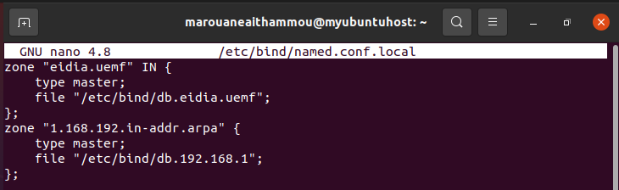

**3. Configuration du Fichier de Zone Directe**

sudo nano /etc/bind/db.eidia.uemf

Ajoutez les enregistrements DNS :

$TTL 86400

@ IN SOA ns1.eidia.uemf. admin.ns1.eidia.uemf. (

2024031301 ; Serial

3600 ; Refresh

1800 ; Retry

604800 ; Expire

86400 ) ; Minimum TTL

@ IN NS ns1.eidia.uemf.

ns1 IN A 192.168.1.1

client IN A 192.168.1.20

www IN CNAME ns1.eidia.uemf.

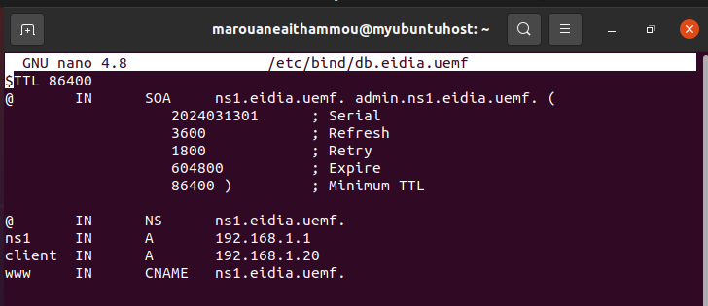

**4. Configuration du Fichier de Zone Inverse**

sudo nano /etc/bind/db.192.168.1

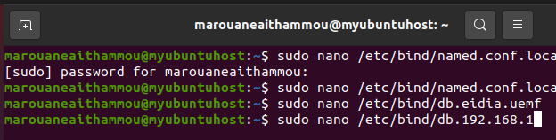

Ajoutez les enregistrements DNS inverses :

$TTL 86400

@ IN SOA ns1.eidia.uemf. admin.ns1.eidia.uemf. (

2024031301 ; Serial

3600 ; Refresh

1800 ; Retry

604800 ; Expire

86400 ) ; Minimum TTL

@ IN NS ns1.eidia.uemf.

1 IN PTR ns1.eidia.uemf.

20 IN PTR client.eidia.uemf.

```

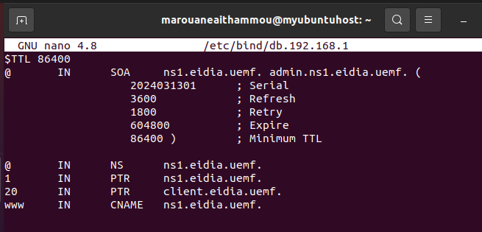

**5. **Configuration du Fichier resolv.conf**

sudo nano /etc/resolv.conf

```



Ajoutez les lignes suivantes :

search eidia.uemf

nameserver 192.168.1.1

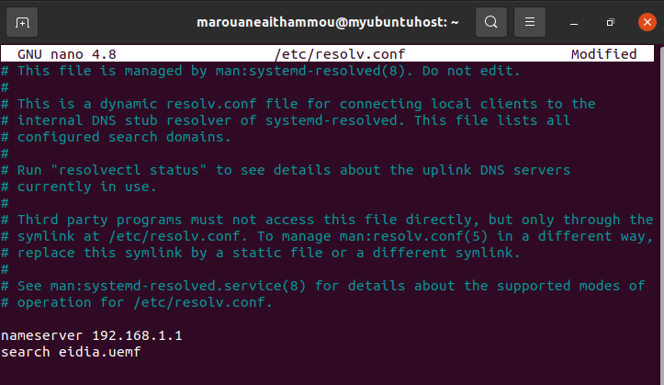

**7. Redémarrage du Service BIND\*\***

sudo systemctl restart bind9

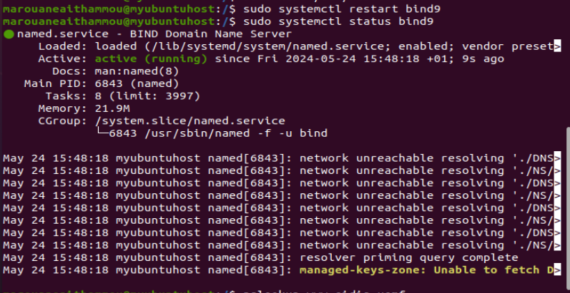

**8. Test de Résolution DNS**

`

nslookup www.eidia.uemf

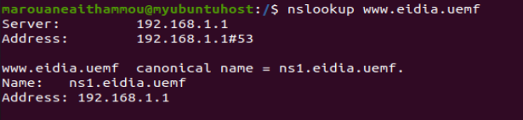

**VII. Configuration du Serveur Apache**

**1. Installation d'Apache, MySQL, PHP, et phpMyAdmin**

sudo apt-get install apache2

sudo apt-get install mysql-server

sudo apt-get install php libapache2-mod-php php-mysql

sudo apt-get install phpmyadmin

**2. Configuration d'Apache pour le Domaine eidia.uemf**

- Créez un fichier de configuration pour le domaine :

sudo nano /etc/apache2/sites-available/eidia.conf

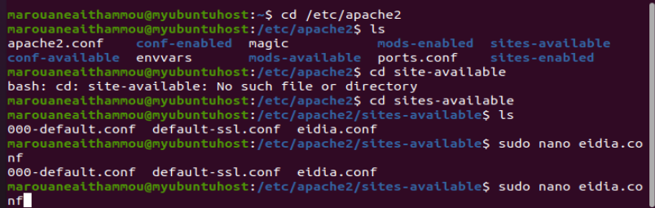

- Ajoutez les configurations suivantes :

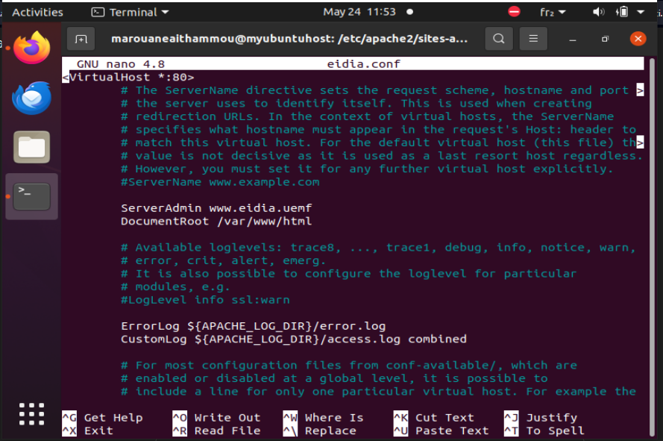

**3. Activer le Site et Redémarrer Apache**

sudo a2ensite eidia.conf

sudo systemctl restart apache2

**4. **Ajouter une Page Web Dynamique\*\***

- Créez un fichier index.php :

sudo nano /var/www/eidia/index.php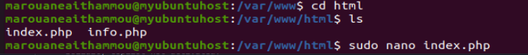

```

- Ajoutez du contenu PHP pour afficher des données depuis la base de données :

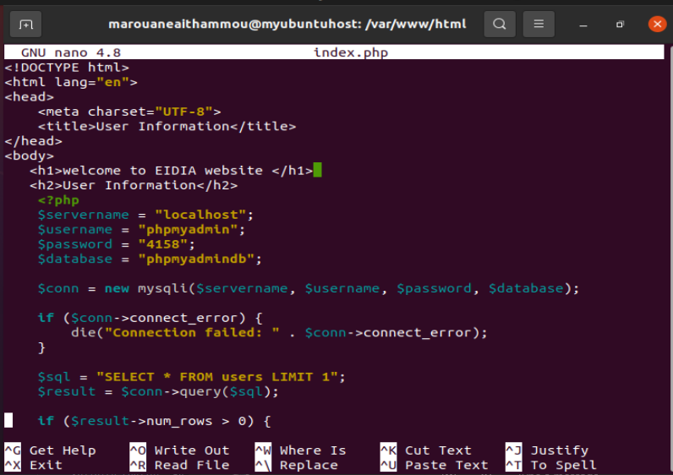

**VIII. Tests de Validation**

- **DHCP** : Simulations de connexion de clients et vérification de l'attribution des adresses IP.

- **DNS** : Utilisation des commandes `nslookup` et `dig` pour tester la résolution DNS.

- **Apache** : Accès au domaine eidia.uemf via un navigateur pour vérifier l'affichage de la page web dynamique.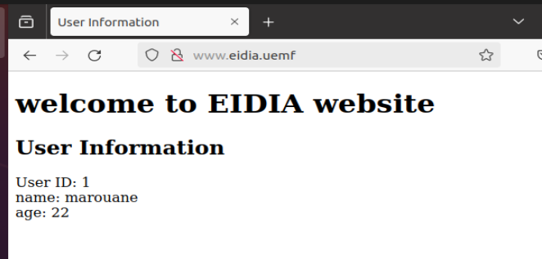

**IX. Problèmes Rencontrés et Solutions**

- Résolution DNS : Problème initial résolu en ajustant les serveurs DNS dans la configuration DHCP.

- Permissions Apache: Résolu en ajustant les permissions des fichiers et répertoires web.

**X. Conclusion**

La configuration des serveurs DHCP, DNS, et Apache a été menée avec succès. Cette configuration offre une gestion automatisée des adresses IP, une traduction fiable des noms de domaine, et un hébergement web dynamique, améliorant ainsi l'efficacité et la flexibilité du réseau.